嘉義縣 美林 國民 小 學
111學年度雙語國家政策－口說英語展能樂學計畫
國民中小學英語日活動成果報告表
活動名稱 | 美林英語闖關GO |  | 辦理日期 | 112.12.28
辦理地點 | 美林國小 |  | 參加人數 | 51
成果摘要-活動內容介紹及特色說明  (列點說明) | - 藉由口說及實際操作，讓孩子練習說英語。  - 運用平板設備及網路資源，設計生活化問題，讓孩子嘗試解題，除練習英語文外，亦培養問題解決能力。  - 採班級小組闖關完成任務，深化英語學習外，亦培養孩子合作協力。
檢討或建議事項 | 可定期辦理，讓孩子有應用、使用英語的機會。
照片說明（4-10張）
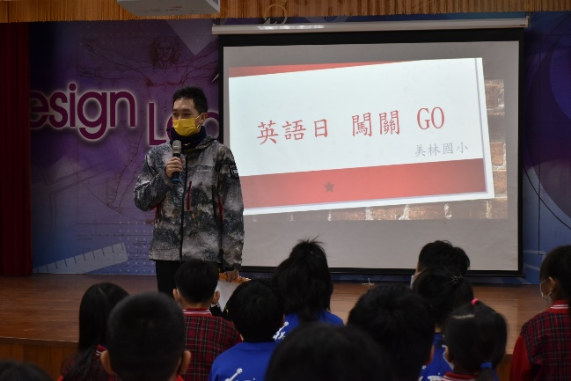 |  | 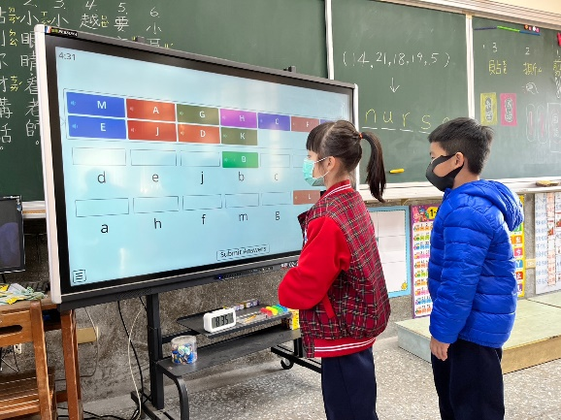
英語文說說明闖卡內容 |  | 字母配對，運用大屏電視讓孩子  具體操作
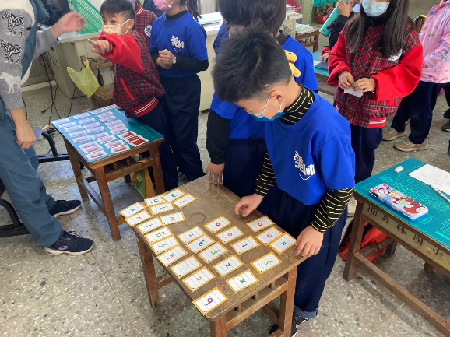 |  | 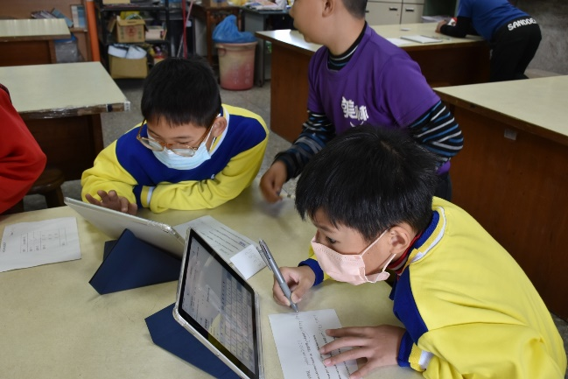
字母牌卡辨認，說出正確的字母  才過關 |  | 使用平板GOOGLE 翻譯，破解問題
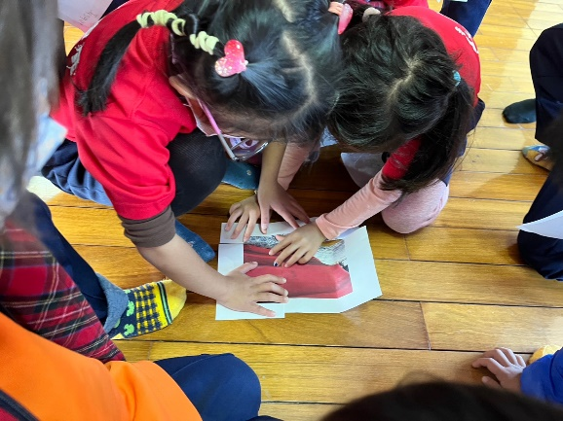 |  | 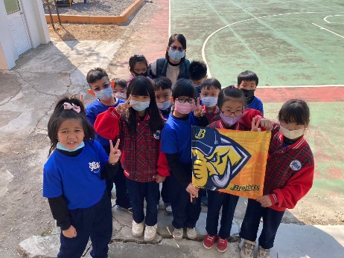
闖關成功後，將圖卡拼湊，找尋最終目的地 |  | 完成闖關活動 師生合影
(表格不夠，請自行增列）

